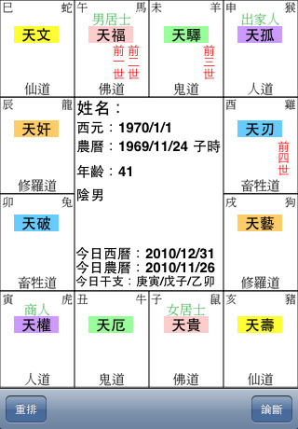

1989年11月30日戌时
子、丑、寅、卯、辰、巳、午、未、申、酉、戌、亥
起命宫：
年：巳 ---天文宫
月：戌 ---天破宫
日：寅 ----天文宫
时：戌 ---天破宫
起大运宫：
一运（01—10岁）天破宫
二运（11—20岁）天奸宫
三运（21—30岁）天文宫
四运（31—40岁）天福宫
五运（41—50岁）天驿宫
六运（51—60岁）天孤宫
七运（61—70岁）天刃宫
八运（71—80岁）天艺宫
九运（81—90岁）天寿宫
十运（91—100岁）天贵宫
起小运法：
01天文宫---1989---1990
02天福宫
03天驿宫
04天孤宫
05天刃宫
06天艺宫
07天寿宫
08天贵宫
09天厄宫
10天权宫
11天破宫
12天奸宫
13天文宫
14天福宫
15天驿宫
16天孤宫
17天刃宫
18天艺宫
19天寿宫
20天贵宫---2009--2010
21天厄宫---2010—2011
22天权宫---2011—2012
23天破宫---2012--2013
24天奸宫---2013--2014
25天文宫---2014—2015
26天福宫---2015--2016
27天驿宫---2016--2017
28天孤宫---2017--2018
29天刃宫
30天艺宫
31天寿宫
32天贵宫
33天厄宫
34天权宫
35天破宫
36天奸宫
37天文宫
38天福宫
39天驿宫
40天孤宫
41天刃宫
42天艺宫
43天寿宫
44天贵宫
45天厄宫
46天权宫
47天破宫
48天奸宫
49天文宫
50天福宫
51天驿宫
52天孤宫
53天刃宫
54天艺宫
55天寿宫
56天贵宫
57天厄宫
58天权宫
59天破宫
60天奸宫
61天文宫
62天福宫
63天驿宫
64天孤宫
65天刃宫
66天艺宫
67天寿宫
68天贵宫
69天厄宫
70天权宫
71天破宫
72天奸宫
73天文宫
74天福宫
75天驿宫
76天孤宫
77天刃宫
78天艺宫
79天寿宫
80天贵宫
81天厄宫
82天权宫
83天破宫
84天奸宫
85天文宫
86天福宫
87天驿宫
88天孤宫
89天刃宫
90天艺宫
91天寿宫
92天贵宫
93天厄宫
94天权宫
95天破宫
96天奸宫
97天文宫
98天福宫
99天驿宫
100天孤宫
起命宫法：
天贵宫

公历：1989年11月30日星期四射手座
农历：蛇年 冬月 初三日
四柱：己巳 乙亥 甲午 甲戌
木 火 金 火

查看八字时辰(23-1点)甲子(1-3点)乙丑(3-5点)丙寅(5-7点)丁卯(7-9点)戊辰(9-11点)己巳(11-13点)庚午(13-15点)辛未(15-17点)壬申(17-19点)癸酉(19-21点)甲戌(21-23点)乙亥
信息来源：http://www.nongli.com/item3/searchGL.asp
十识：
福禄识
善知识
起家识
方丈识
佛法识

